SHENGXIANTECHNOLOGY
盛显科技有限公司

液晶拼接驱动板用户手册 (产品型号：ST8900)

文件编号： NO.20110611002
版本信息： Ver1.0
编 制： 赵美云
审 核： 徐玉生
批 准： 胡腾飞
发布日期： 2011-06-11

此文件中包含的所有信息内容最终解释权归SHENGXIAN科技有限公司，所有未经授权和允许的复制都是不被认可和应被禁止的。
版本变更记录

版本号 | 日 期 | 页 码 | 内 容
1.0 | 2011.06.11 |  | 第一版发行

The information contained in this document is proprietary to SHENGXIAN Technology CO., LTD and shall not be disclosed by the recipient to third persons without the written permission of SHENGXIAN.

目 录
一、 安全指南 1
二、 附件 1
三、 端口说明 1
四、 遥控器使用说明 2
五、 与外设输入信号的连接 2
六、 OSD基本功能调节 3
七、 产品特性说明 14
八、 显示模式 15
九、 使用要求 17
十、 附录 17

安全指南
请在使用前仔细阅读下述安全注意事项。
● 在使用本产品前，必须阅读并理解所有使用指示。
● 操作时请遵照所有使用说明。
● 请勿使用制造商没有推荐的附设装置，不恰当地使用设置可能会发生意外故障。
● 请勿试图自行维修本产品，请务必让专业维修员进行维修。
● 不要直接放置于阳光直射处或热源附近，如散热器、暖气设备、火炉和其他发热物体。

附件
红外遥控器 X1 (选配)

端口说明

1 USB 播放多媒体，软件升级，智能抓取开机Logo
2 HDMI DVI 为高清数字多媒体接口，可以兼容DVI数字信号
3 VGA 可以连接电脑，等其它图像信号输出终端
4 AV1,AV2 为普通视频信号输入接口
5 AV1_OUT AV2_OUT 为普通视频信号环出接口
6 RS232 OUTA OUTB 串口环出接口
7 RS232 IN 串口输入接口

遥控器使用说明
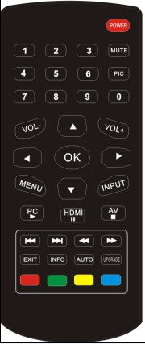
POWER | 电源开关选项
AUTO | VGA下位置自动调整
VOL- | 音量减选项
VOL+ | 音量加选项
INFO | 信源信息选项
UP | 向上菜单选项
DOWN | 向下菜单选项
LEFT | 向左菜单选项
RIGHT | 向右菜单选项
OK | 确认选项
MENU | 菜单选项
INPUT | 信源选择选项
EXIT | 退出选项
PC/PLAY | 电脑信源选项/媒体播放选项
HDMI/PAUSE | HDMI信源选项/媒体暂停选项
AV/STOP | AV信源选项/媒体停止选项

UPGRADE U盘一键升级

与外设输入信号的连接
(一）与计算机连接，连接步骤：
■将D型15针VGA接口连接到计算机的VGA视频接口上，将另一端连接到驱动板的DB15VGA端子输入口，并拧紧螺丝
■将输入显示模式用面板或遥控器上的INPUT键设置为PC模式。
■可以使用面板上或遥控器上的左右键直接调节音量，用遥控器上的MUTE键静音。
■可以使用面板上或遥控器上的POWER 键关闭液晶拼接单元。
(二)连接外围AV设备（AV视频，HDMI高清视频），连接步骤：
■将信号线从外部DVD设备的Y/C视频或AV视频输出端子连接到驱动板的对应的端子上
■先打开驱动板的电源，然后打开DVD 设备的电源
■将输入显示模式用面板或遥控器上面的INPUT键设置为HDMI显示模式或CVBS（AV）显示模式
■可以使用面板或遥控器上的左右键直接调节音量，用遥控器上面的MUTE键静音。
■可以使用面板上或遥控器上面的POWER 键关闭液晶拼接单元
注：HDMI为高清晰多媒体信号，需一根HDMI线连接最高支持1080P输出。

OSD基本功能调节
(一) AV、VGA、HDMI、DVI主菜单下的一级菜单调整
1、按下MENU键即可调出OSD菜单，再按一次MENU或者EXIT键可以退出主菜单，在二级菜单下按MENU键可以返回上一级菜单。
2、按左右键可以选择不同的子菜单，共六类子菜单。
3、按上下键，进入子菜单，详细调节如下表（一）

表（一）
功能 | 屏幕显示 | 备注
图像 | 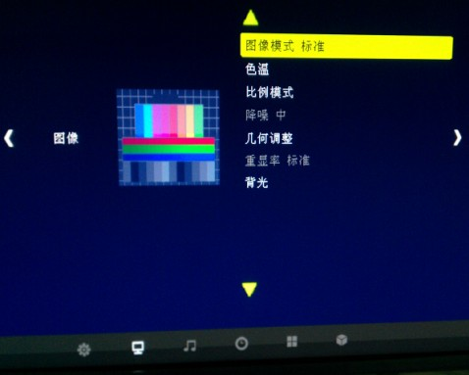 | 1. 在主菜单下，选择图像菜单，按OK键进入。  2. 依据菜单提示信息调整 对图像对应选项。  3. 再按OK键进入设置项或 二级选单。  4. 选定离开退出“图像”选单。
设置 | 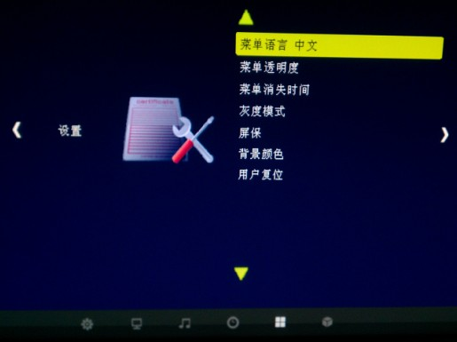 | 1. 在主菜单下，选择进入设置菜单。  2. 依据菜单提示信息调整 对设置对应选项。  3. 再按OK键进入设置项或 二级选单。  4. 选定离开退出“设置”选单。
媒体应用 | 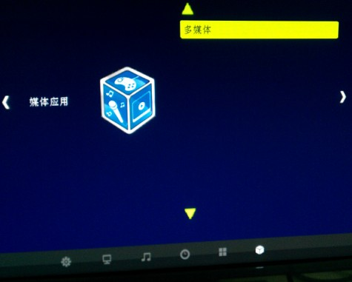 | 1. 在主菜单下，选择进入媒体应用菜单。  2. 依据菜单提示信息按OK键进入媒体应用通道。  3. 选定离开退出“媒体应用”选单。
高级设置 | 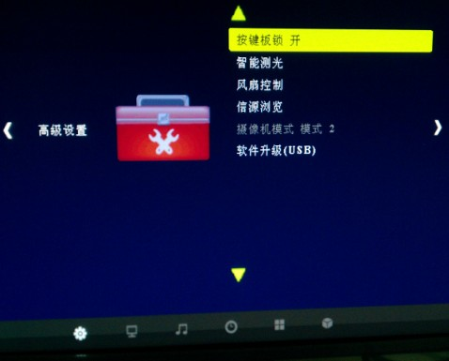 | 1. 在主菜单下，选择进入高级设置菜单。  2. 依据菜单提示信息调整 对高级设置对应选项。  3. 再按OK键进入设置项或 二级选单。  4. 选定离开退出“高级设置”选单。

(二)AV、VGA、HDMI、DVI主菜单下的二级菜单调整
1、在一级菜单项上按OK键即可调出二级菜单或者直接设置对应项。
2、按上下左右键可以设置对应的功能。详细调节如表（二）
表（二）
功能 | 屏幕显示 | 备注
图像模式调整 | 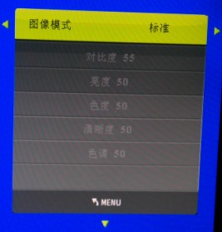 | 1. 在主菜单下，选择进入图像菜单->图像模式。  2. 再按OK键进入图像模式 二级选单。  3. 按上下左右键可以去设置对应的参数项。  4. 按MENU键返回上一级菜单，EXIT键直接退出所有菜单  5. 图像模式在用户模式的时候，对比度、亮度等等参数才能调节，否则是灰掉状态。
色温调整 | 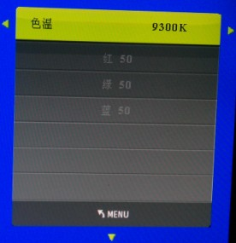 | 1. 在主菜单下，选择进入图像菜单->色温。  2. 再按OK键进入色温 二级选单。  3. 按上下左右键可以去设置对应的参数项。  4. 按MENU键返回上一级菜单，EXIT键直接退出所有菜单  5. 色温在用户模式的时候，R、G、B参数才能调节，否则是灰掉状态。
比例模式 | 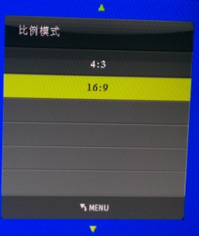 | 1. 在主菜单下，选择进入图像菜单->比例模式。  2. 再按OK键进入比例模式 二级选单。  3. 按上下键可以去设置对应的参数项。  4. 按MENU键返回上一级菜单，EXIT键直接退出所有菜单
几何调整 | 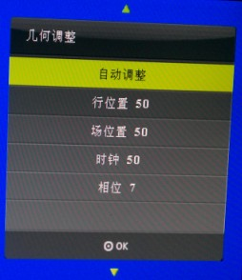 | 1. 在主菜单下，选择进入图像菜单->几何调整。  2. 再按OK键进入几何调整 二级选单。  3. 按上下左右键可以去设置对应的参数项。  4. 按MENU键返回上一级菜单，EXIT键直接退出所有菜单  5. 几何调整在PC通道的时候参数才能调节，否则是灰掉状态。
降噪 | 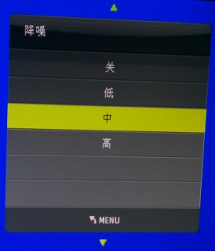 | 1. 在主菜单下，选择进入图像菜单->降噪。  2. 再按OK键进入降噪 二级选单。  3. 按上下键可以去设置对应的参数项。  4. 按MENU键返回上一级菜单，EXIT键直接退出所有菜单  5. 降噪在PC通道的时候不能调节，是灰掉状态。
背光 | 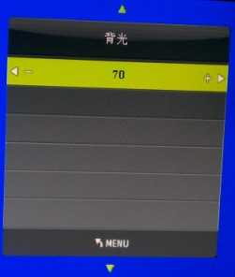 | 1. 在主菜单下，选择进入图像菜单->背光。  2. 再按OK键进入图像模式 二级选单。  3. 按左右键可以去设置对应的参数项。  4. 按MENU键返回上一级菜单，EXIT键直接退出所有菜单

风扇控制 | 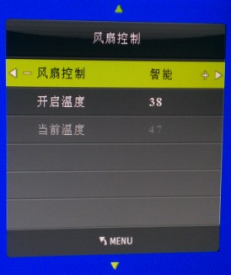 | 1. 在主菜单下，选择进入高级设置菜单->风扇控制。  2. 再按OK键进入风扇控制 二级选单。  3. 按上下左右键可以去设置对应的参数项。  4. 按MENU键返回上一级菜单，EXIT键直接退出所有菜单
软件升级 | 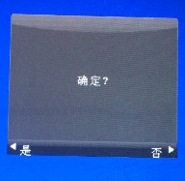 | 1. 在主菜单下，选择进入高级设置菜单->usb软件升级。  2. 再按OK键进入软件升级 二级选单。  3. 按左键确认升级，按右键取消升级。  4. 按MENU键返回上一级菜单，EXIT键直接退出所有菜单。  5. 升级的过程中请勿断电。

3、菜单项做图像的拼接和分解操作

拼接墙设置 | 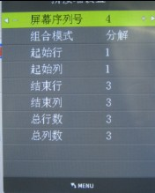 | 1. 在主菜单下，选择进入高级设置菜单->拼接墙设置。  2. 再按OK键进入拼接墙设置 二级选单。  3. 按上下左右键可以去设置对应的参数项。  4. 按MENU键返回上一级菜单，EXIT键直接退出所有菜单  参数说明：  屏幕序列号：拼接单元在整个拼接墙中的位置。  组合模式： 拼接 和 分解  起始行：表示选择区的起始行号，起始  拼接单元的行号（从1开始）；  起始列：表示选择区的起始列号，起始  拼接单元的列号（从1开始）；  结束行：表示选择区的结束行号，结束拼接单元的行号；  结束列：表示选择区的结束列号，结束监视器单元的列号；  总行数：表示幕墙整个行数；  总列数：表示幕墙整个列数；
独立IR控制 | 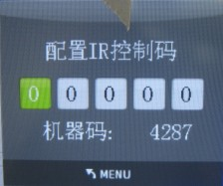 | 1. 在主菜单下，选择进入高级设置菜单->配置IR控制码。  2. 再按OK键进入软件升级 二级选单。  3. 按上下键可以去设置对应的机器码的值。  4. 按左右键可以去设置对应的机器码的序列。  参数说明：  每个拼接处理器都对应一个唯一的机器  码，如果要对某一个拼接单元操作的话  只需要在配置ir控制码中输入要操作  的这个拼接单元的机器码就可以了。如  果想释放所有的拼接单元都可以控制就  需要按下遥控器的VOL-键就可以了。

举例：在一个4行3列的幕墙上，把1、2、4、5做一个2x2的拼接的话，在菜单中的操作步骤如下：

 | 4x3 |  |  | 4x3
1,1 | 1,2 | 1,3 | 1 | 2 | 3
2,1 | 2,2 | 2,3 | 4 | 5 | 6
3,1 | 3,2 | 3,3 | 7 | 8 | 9
4,1 | 4,2 | 4,3 | 10 | 11 | 12

第一步：通过设置每个单元的ir控制码之后，去拼接墙设置菜单中把屏的屏幕序列号设置好。注：拼接单元安装位置和电视墙序号对应规则如下（图例4行4列拼接）：
1 | 2 | 3 | 4
5 | 6 | 7 | 8
9 | 10 | 11 | 12
13 | 14 | 15 | 16

第二步：设置起始行 = 1，起始列 = 1，结束行 = 2，结束列 = 2，总行数 = 4，总列数 = 3
第三步：所有的设置完成后，点拼接模式选项 拼接
第四步：按遥控的vol-键 解锁其他单元的遥控器
第五步：按照上面的操作步骤对另一个单元继续操作。

(三)多媒体菜单下一级菜单调整
1、在一级菜单项上按OK键即可调出二级菜单。
2、按左右键可以进入不同的媒体类型。详细调节如表（四）
如表（四）
多媒体一级菜单 | 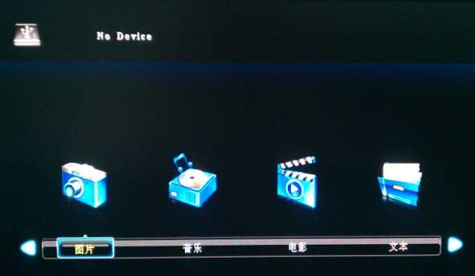 | 1. 在主菜单下，选择进入媒体应用菜单->多媒体。  2. 再按OK键进入媒体应用通道。  3. 按左右键选择媒体类型。  4. EXIT键直接退出媒体应用通道。

(四)多媒体菜单下二级菜单调整
1、在一级菜单项上按OK键即可调出二级菜单。
2、按上下左右键可以移动到要播放的媒体文件上，按OK键选择要播放的文件。详细调节如表（五）
如表（五）
多媒体二级菜单 | 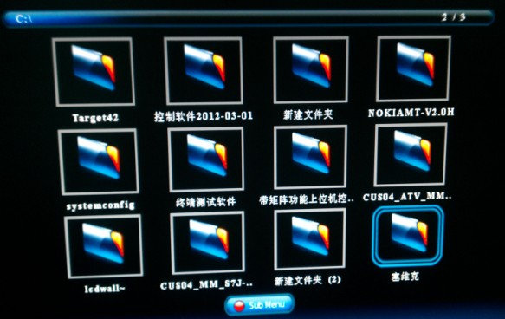 | 1. 按左右键选择媒体类型。  2. 再按OK键进入媒体应用通道。  3. 按上下左右键可以移动到要播放的媒体文件上。  4. 按OK键选择要播放的文件，可以连续选择。  5. EXIT键直接退出媒体应用通道。
多媒体二级菜单预览媒体文件 | 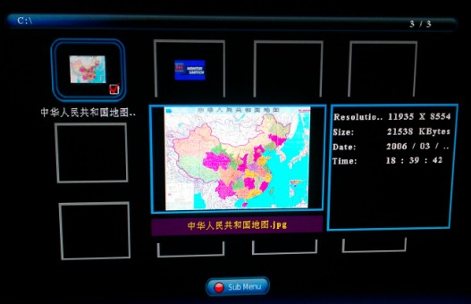 | 1. 按OK键选择要播放的文件，可以连续选择。  2. 自动预览要播放的文件。  3. 按EXIT键退出预览窗口，或者直接退出媒体应用通道。

(五)多媒体菜单下三级菜单调整
1、在二级菜单项上按PLAY键即可进入全屏播放状态，按INFO键或者OK键调出三级菜单。
2、按左右键可以移动到相应的功能上，按OK键执行选择的功能。详细调节如表（六）
表（六）
多媒体三级菜单 | 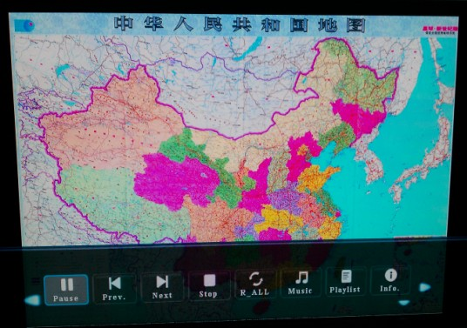 | 1. 按PLAY键选择要播放的文件，进入全屏播放模式。  2. 按INFO键或者OK键调出三级菜单。  3. 按EXIT键退出全屏播放模式，或者直接退出媒体应用通道。

(六)信源切换菜单调整
1、按INPUT键即可调出信源切换菜单。
2、按上下键可以移动到相应的信源上，按OK键进入要选择的信源通道。详细调节如表（七）
表（七）
信源输入菜单 | 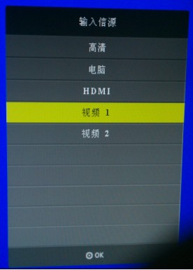 | 1. 按INPUT键调出输入信源菜单。  2. 按上下键选择要输入的信号源。  3. 按OK键进入要选择的信源通道。  4. 按EXIT键退出输入信源菜单。

产品特性说明
支持信号 | PC
支持信号 | PC | 色彩 | 24bit
支持信号 | PC | 行同步范围 | 30-80KHZ
支持信号 | PC | 场同步范围 | 50-75HZ
支持信号 | HDMI | 色彩 | 24bit
支持信号 | HDMI | 行同步范围 | 30-80KHZ
支持信号 | HDMI | 场同步范围 | 50-75HZ
接 口
接 口 | 输入 | VGA | 15针D-Sub
接 口 | 输入 | CVBS | BNC端子
接 口 | 输出 | PANEL接口 | LVDS30/34/40 Pin/2.0直式金针插座
电 源 | 输入电源 |  | DC12V
电 源 | 驱屏电压 |  | 3.3V/5V/12V
电 源 | 电源操作 |  | 正常工作模式,省电工作模式
电 源 | OSD语言 |  | 中文,英文等多国语言(其他语言可按要求添加)

显示模式
◆ 以下的显示模式表，涵盖了本产品所能支持的所有的显示模式；如果不在该表之内的显示模式，产品不能确保正常工作。
◆ 该表已经覆盖我们大部分常用的显示模式，尤其是VESA标准定义的显示模式都在支持之列。如果用户有要求显示一些特殊的显示模式，也可以根据用户提供的数据将其设置在支持之列。
◆ 并非每一个具体的应用都能处理显示模式表中的所有模式，需要根据PANEL的尺寸、分辨率以及一些关键参数进行选择。
◆ 大部分的PANEL都不支持垂直刷新率在75Hz以上的应用，这些模式A/D板大多都能处理，但是应用高过PANEL限制的显示模式可能会导致PANEL
损坏。
◆ 针对LCD显示器的特殊性，只有输入显示模式的分辨率和PANEL显示
分辨率相对应时，才会有最佳的显示性能。例如大部分17寸PANEL的分辨率是1280×1024，那么只有输入的显示模式分辨率是1280×1024才会有最佳的显示效果。

序号 | 显示模式 | 水平同步频率  kHz | 垂直同步频率  Hz | 像素时钟  MHz | 同步信号 极性
1 | 640×350/70 | 31.469 | 70.087 | 25.175 | +/-
2 | 720×400/70 | 31.469 | 70.087 | 28.322 | -/+
3 | 640×480/60 | 31.469 | 59.941 | 25.175 | -/-
4 | 640×480/72 | 37.861 | 72.809 | 31.500 | -/-
5 | 800×600/60 | 37.879 | 60.317 | 40.000 | +/+
6 | 800×600/70 | 44.490 | 70.000 | 44.850 | +/-
7 | 800×600/72 | 48.077 | 72.188 | 50.000 | +/-
8 | 800×600/75 | 46.875 | 75.000 | 49.500 | +/-
9 | 1024×768/60 | 48.363 | 60.004 | 65.000 | -/-
10 | 1024×768/70 | 56.476 | 70.069 | 75.000 | -/-
11 | 1024×768/72 | 58.200 | 72.000 | 77.000 | -/-
12 | 1024×768/75 | 60.023 | 75.029 | 78.750 | +/+
13 | 1280×768/60 | 47.776 | 59.870 | 79.500 | -/+
14 | 1280×768/75 | 60.289 | 74.893 | 102.250 | -/+
15 | 1280×1024/60 | 60.680 | 57.030 | 100.000 | +/+
16 | 1280×1024/75 | 79.976 | 75.025 | 135.000 | +/+
17 | 1366×768/60 | 47.720 | 59.799 | 84.750 | -/+
18 | 1440×900/60 | 55.469 | 59.901 | 88.750 | +/-
19 | 1680×1050/60 | 64.674 | 59.883 | 119.000 | +/-
20 | 1920×1080/60 | 76.600 | 59.883 | 189.750 | +/-

使用要求
◆ 相对湿度≤80％.
◆ 存储温度 －10~+60度.
◆ 使用温度 0~+40度.
◆ 整机装配和运输过程中注意防静电处理.
◆ 整机装配时，可下装或侧装，但不要使板子变形或扭曲，勿受重压.
◆ 各端子孔的开孔不要过小，特别是HDMI端子开孔，以免安装时整机变形导致挤压端子.
◆ RGB插座的开孔推荐不要使用RGB插座上的螺丝固定在您的结构挡板上.
◆ 本板和配套的模块板之间的连接线不可过长，否则可能会影响性能和图像质量.
◆ 整机内部配线合理，各连接线尽可能不要直接从PCB板上穿越，特别是从主芯片上方穿越，以免影响整机EMC的性能.
◆ 为了整机达到更好的EMC效果，建议主板和屏之间连接的LVDS双绞紧密，尽可能采取屏蔽线，有条件的在靠近板端的线上穿上磁环.
◆ 主板的HDMI和HDCP都已经通过相关认证，但只是内部标准测试认证，如果您需要合法使用HEMI和HDCP功能，请自行到相关协会申请成为会员.
* 本产品在板卡和外包装上都有ROHS标识，符合ROHS标准.

附录

A、媒体支持的播放格式：
Media | File Ext. | Codec |  | Remark
Media | File Ext. | Video | Audio
Movie | .avi | MJPEG | MP3,WMA,  AAC,MP2,  PCM,AC3 | Max Resolution And Frame Rate: 640×480@30fps  Max Data Rate: 10 Mbps
Movie | .avi | Xvid,MPEG-2  MPEG-4,DivX  H.264 | MP3,WMA,  AAC,MP2,  PCM,AC3 | Max Resolution And Frame Rate:  1920×1080@30fps(for 182VG)  Max Data Rate: 20 Mbps
Movie | .mp4 | MPEG-2,MPEG-4  DivX,H.264 | MP3,WMA,  AAC,MP2,  PCM,AC3
Movie | .ts/  .trp | MPEG-2  H.264 | MP3,WMA,  AAC,MP2,  PCM,AC3
Movie | .mkv/  .mov | MPEG-4  H.264 | MP3,WMA,  AAC,MP2,  PCM,AC3
Movie | .mpg | MPEG-1,MPEG-2 | MP3,WMA,  AAC,MP2,  PCM,AC3
Movie | .dat | MPEG-1 | MP2 | Max Resolution:352×288  Max Data Rate: 20 Mbps
Movie | .vob | MPEG-2 | MP2 | Max Resolution:720×576  Max Data Rate: 20 Mbps
Movie | .rm/  .rmvb | RV8,RV9.RV10 | COOK | Max Resolution And Frame Rate: 1280×720@30fps  Max Data Rate: 10 Mbps
Music | .mp3 | -- | MP3 | Sample Rate: 8K~48KHz  Bit Rate: 16K~320Kbps  Channel: Mono/Stereo
Music | .wma | -- | WMA
Music | .m4a/  .aac | -- | AAC | Sample Rate: 16K~48KHz  Bit Rate: 32K~442Kbps  Channel: Mono/Stereo
Photo | .jpg/ | Progressive JPEG |  | Max Resolution: 1024×768
Photo | .jpeg | Baseline JPEG |  | Max Resolution: 15360×8640
Photo | .bmp | -- |  | Max Resolution: 9600×6400  Pixel Depth: 1/4/8/16/24/32 bpp
Photo | .png | Non-Interlaced |  | Max Resolution: 9600×6400
Photo | .png | Interlaced |  | Max Resolution: 1200×800
Text | .txt | ANSI/UNICODE GB/UTF8 |  | File Size：Max 1MB
File system: Hi Speed FS, FAT32, FAT16, NTFS (NTFS compressed file is not supported).
Note:
- Licenses involved in specifications above are supposed to be obtained by customers themselves, eg:AC3 and DivX.
- MP4 cannot support GMC
B、USB 支持的设备参数
 | Maximum USB size | Maximum single file size
NTSC | 2T | 2T
FAT 32 | 192G | 4G
FAT 16 | 2G | 2G

